Robotkonkurrence
af SUAN @ zealand - 2026
Udvidede indlejrede systemer
NB : Links og kode eksempler ligger i moodle forløbet
Opgaven
I skal i grupper bygge og programmere en robot med Raspberry Pi.
Robotten skal kunne følge en bane markeret med sort tape. Når robotten er klar, skal den deltage i en konkurrence.
Sæt jeres RaspBerry PI på Wifi (egen telefon eller skoles DAT netværk) – kan styres over tailscale 😉
Nu kan jeres robot sende data via MQTT til jeres Azure….
Målet
Robotten skal gennemføre 3 omgange på banen på kortest mulig tid. (gruppen før holder regnskab!)
Robotten skal blive på banen under hele konkurrencen – ellers er det forfra igen.
I skal arbejde med
- Raspberry Pi og motorstyring
- IR-sensorer til at registrere banen
- Python-programmering
- Test, fejlfinding og forbedring af robotten
- Måling og registrering af omgangstider
Materialer
- Raspberry Pi
- Motorstyring
- 2 DC-motorer med hjul og chassis
- IR-linjesensor(er)
- Batteri/strømforsyning
- Sort elektrisk tape (er på gulvet !)
- Python

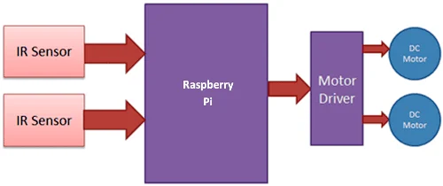

Sådan gør I
Trin | Opgave
1 | Byg robotten og tilslut motorer og sensorer.  SSH til Raspberry og hen jeres kode med git clone
2 | Test, at motorerne kan køre frem og tilbage.
3 | Test, at sensorerne kan registrere den sorte bane.
4 | Programmér robotten til at følge banen.
5 | Test robotten flere gange og justér programmet.
6 | Deltag i konkurrencen og registrér jeres tider.
7 | Forbind robotten til Azure med MQTT

Registrér jeres resultater
For hver test skal I notere omgangstiden og, hvis det sker, hvor mange gange robotten forlader banen.
Brug jeres resultater til at forbedre robotten. (det er tilladt at lave testkørsel)
Konkurrencen
Når alle grupper er klar, gennemfører hver robot 3 omgange.
Den målte tid bruges til at sammenligne resultaterne mellem grupperne. (hvem er hurtigst ?)
Husk: En god robot kræver både et godt bygget system og et program, der er testet og justeret.
Fig. Kilde : Raspberry Pi Based Line Follower Robot with Python Code

